Образовательная область «Познавательное развитие»
Тема: «Животные в лесу»
Задание № 1 Опыт «Воздух»
Детям можно рассказать что, в комнате много воздуха, но его не видно, потому что он прозрачный, бесцветный. Чтобы увидеть воздух, его нужно поймать. Родители предлагают посмотреть в полиэтиленовый пакет. Задать вопрос, что там? (Ответ: он пуст). Его можно сложить в несколько раз. Показать ребенку, какой он тоненький. Теперь мы набираем в пакет воздух, завязываем его. Наш пакет полон воздуха и похож на подушку. Теперь развяжем пакет, выпустим из него воздух. Пакет стал опять тоненьким. Можно задать вопрос, а почему? (Ответ: в нём нет воздуха). Опять наберём в пакет воздух и снова его выпустим (2-3 раза).
Вопросы:
1.Что мы сегодня делали?
2.О чём мы сегодня узнали?
3.Воздух виден?
4.Чтобы воздух поймать, что нужно для этого?
5.Воздух, какой?

Задание № 2 ФЭМП
Посмотри внимательно на картинку
1.Сколько животных на картинке?
2.Кто находится вверху?
3.Кто находится внизу справа?
4.Кто находится посередине?
5.Кто находится вверху справа?
6.Кто находится внизу слева?
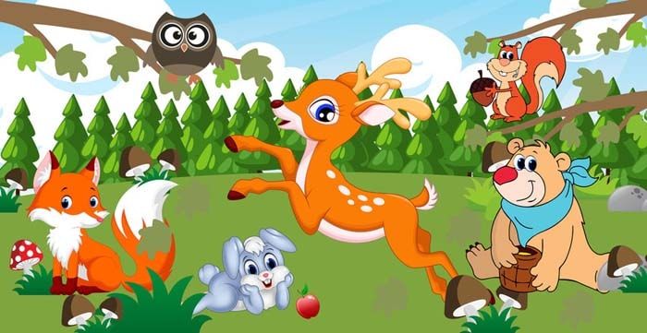
Задание № 3 Сосчитай в каждом столбике животных, найди цифру под столбиком, которая подходит по счету животного.
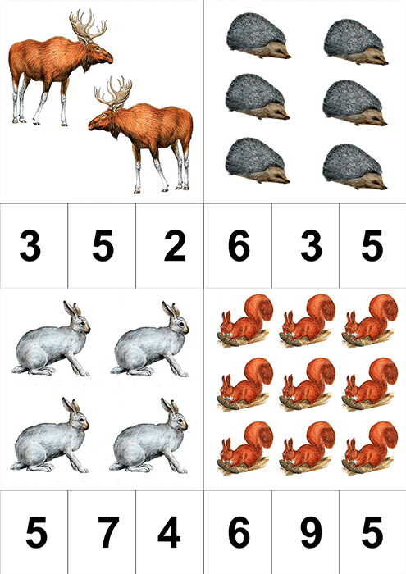
Задание № 4 Рассмотри картинку и посчитай
1.Сосчитай сколько малины осталось, собрать медведю?
2.Сколько сов сидит на дереве?
3.Сколько белок на картинке?
4.Сколько орехов на земле?
5.Сколько ежей на картинке?
6.Сколько грибов у ежа в лапах?
7.Сколько больших сов?
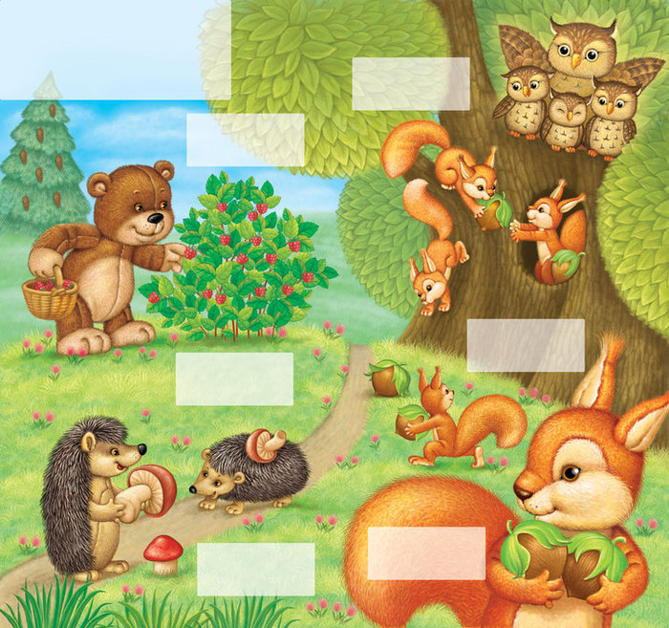
Задание № 5 Назови соседей этих цифр
